Порядок подготовки рабочего места и установки УТМ
для работы с программой «Баланс-2: Учет алкогольной продукции»

Технические и системные требования к рабочему месту:
Тип оборудования \комплектующие | Наименование\характеристики
Рабочая станция (персональный компьютер)
Аппаратное обеспечение
Процессор | Процессор 32 с частотой от 1,9 ГГц и выше
ОЗУ | От 2 Гб или более
Сетевой контроллер | Ethernet контроллер, 100/1000 Mbps, разъем RJ45
Дисковый накопитель | Общий объем не менее 50 GB
Криптографическое оборудование | Аппаратный крипто-ключ
Программное обеспечение
Операционная система | Windows XP и выше
Общесистемное ПО | Java 8 и выше
Программное обеспечение ЕГАИС | Выдается бесплатно Росалкогольрегулированием (скачивается из личного кабинета ЕГАИС). Установка дополнительного ПО не требуется.
Бухгалтерская программа учета алкогольной продукции, взаимодействующая с УТМ | Должна иметь возможность формировать файл установленного формата для отправки в ЕГАИС

Прежде чем начать установку и настройку необходимого набора программных компонентов, необходимо подготовить к работе электронный апаратный ключ JaCarta в установленном порядке согласно инструкций, находящихся в одноименных Word-файлах: «Получение КЭП для ЕГАИС» (квалифицированной электронной подписи) и «Инструкция по получению RSA ключа» (RSA – криптографическая система открытого ключа, обеспечивающая механизмы защиты: шифрование и цифровую подпись) либо выполнив действия шаг 2. – шаг 5. (стр. 2 – стр. 5) по ссылке:
https://egais.userecho.com/topic/1024487-shag-2-zaprosit-sertifikat-kvalifitsirovannoj-elektronnoj-podpisi-kep/
Следует учесть, что данный этап может занять определенное время (до нескольких суток) ввиду проверки данных организации, фирмы, подразделения либо физического лица в органах ФНС.

Проверка и настройка рабочего места (ПК) производится с помощью «программы-мастера», которая запускается со страницы Портала ЕГАИС по ссылке: https://service.egais.ru/checksystem/check и проверяет наличие необходимых программных средств, а в случае отсутствия предлагает некоторые из них загрузить с порталов производителей.

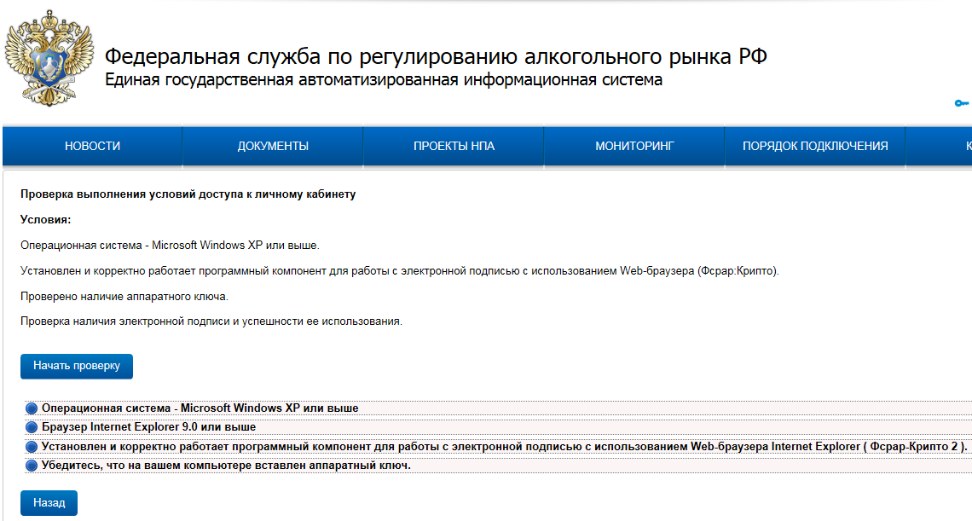

Для настройки нескольких рабочих мест с одинаковой конфигурацией операционной системы нет необходимости в многократном скачивании одних и тех же программных средств на каждом отдельном компьютере. Кроме того, имеется возможность их прямой загрузки без использования вышеупомянутой программы-мастера.

Ниже описывается порядок загрузки необходимого набора программных средств непосредственно со страниц сайтов производителей и их установки на рабочих местах.

- Java
Источник: http://www.java.com/ru/
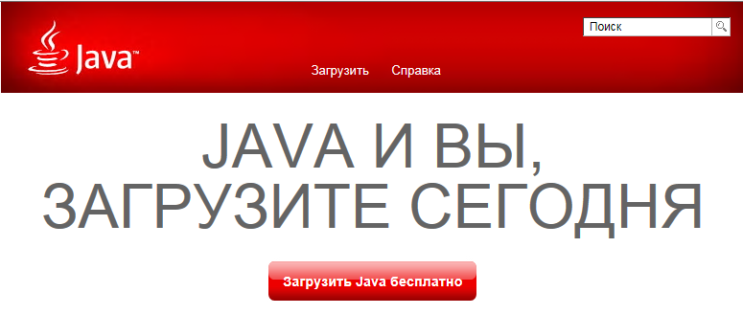
Инсталляционные модули: JavaSetup8u66.exe (краткий) или jre-8u66-windows-i586.exe (полный – позволяет произвести установку без дополнительной загрузки со страницы сайта производителя).
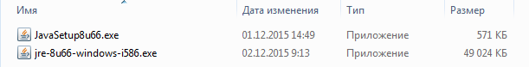

Примечание: нумерация версий, а также имена инсталляционных файлов программных продуктов здесь и далее могут отличаться от приведенных, ввиду их постоянной доработки и обновления производителями.

- eToken PKI Client
Источник для версий ОС Windows от XP до 8-й включительно: http://www.aladdin-rd.ru/support/downloads/26037/
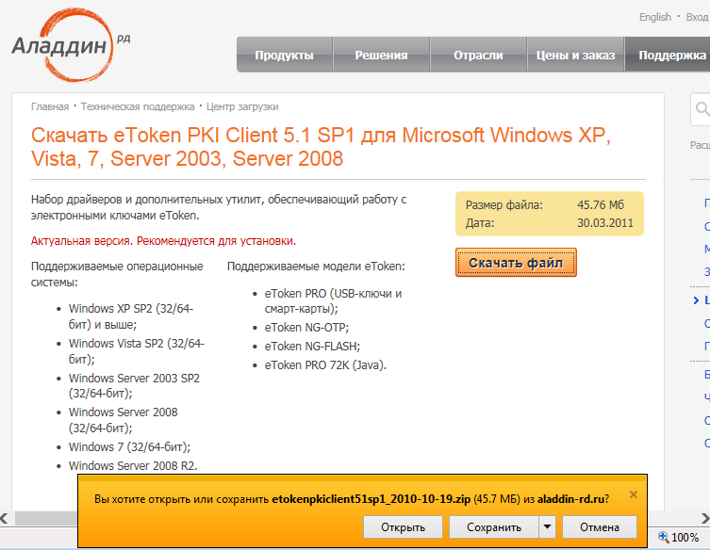
Данный файл можно также загрузить по ссылке: https://dap.center-inform.ru/tehpod/faq/%D0%A6%D0%B5%D0%BD%D1%82%D1%80+%D0%97%D0%B0%D0%B3%D1%80%D1%83%D0%B7%D0%BA%D0%B8/
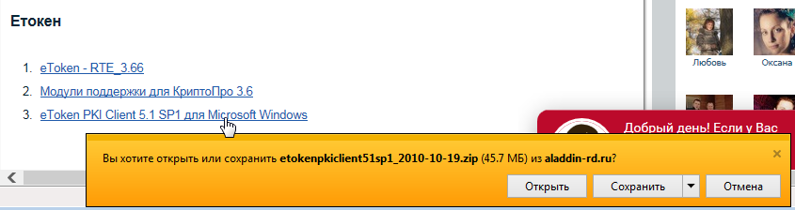
Загруженный файл etokenpkiclient51sp1_2010-10-19.zip перед установкой необходимо разархивировать.
После разархивирования выбрать инсталляционный msi-файл, в зависисмости от версии (разрядности) ОС Windows (для 32bit – x32, 64bit – x64), см. readme.txt.
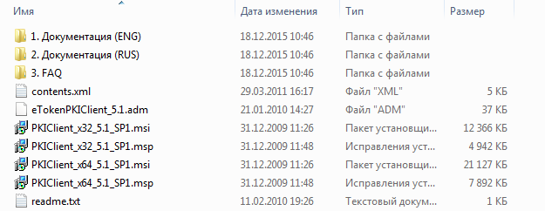

По окончании инсталляции необходимо выполнить перезагрузку компьютера:

- Единый клиент JaCarta
- для версий ОС Windows от XP до 8-й включительно загрузить программный продукт версии 2.7 по ссылке:
http://www.aladdin-rd.ru/support/downloads/42120/
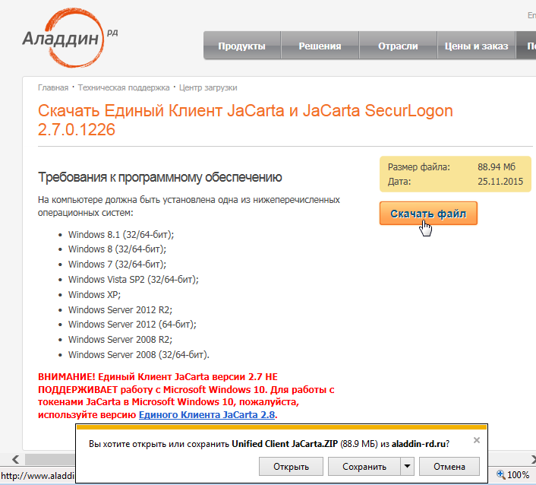

Загруженный архивный файл Unified Client JaCarta.ZIP необходимо разархивировать, затем выбрать инсталляционный msi-файл, в зависисмости от версии (разрядности) ОС Windows (для 32bit – x86, 64bit – x64). Инструкция по установке в файле RequestGen.pdf
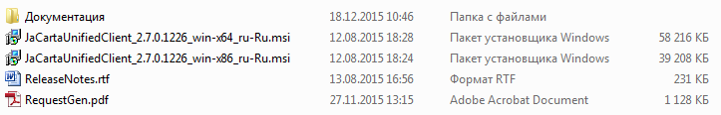

- для ОС Windows 10 загрузить загрузить программный продукт версии 2.8 по ссылке: http://www.aladdin-rd.ru/support/downloads/43987/

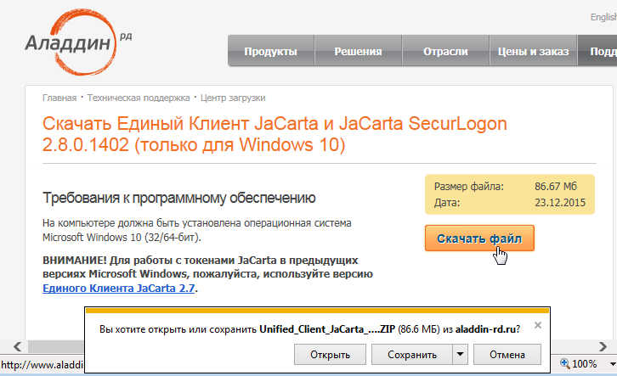

Загруженный архивный файл Unified Client JaCarta.ZIP необходимо разархивировать, затем выбрать инсталляционный msi-файл, в зависисмости от версии (разрядности) ОС Windows (для 32bit – x86, 64bit – x64). Инструкция по установке в файле RequestGen.pdf
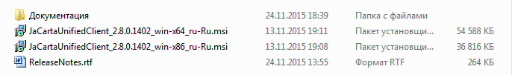
Для установки необходимо вставить аппаратный ключ JaCarta в USB-разъем ПК и начать инсталляцию.

По окончании инсталляции необходимо выполнить перезагрузку компьютера:

- Запустить мастер проверки со страницы https://service.egais.ru/checksystem/check:
(в ОС Windows XP запускать данный мастер не имеет смысла, т.к. в данной операционной системе может быть установлен браузер Internet Explorer версии не выше 8-й)
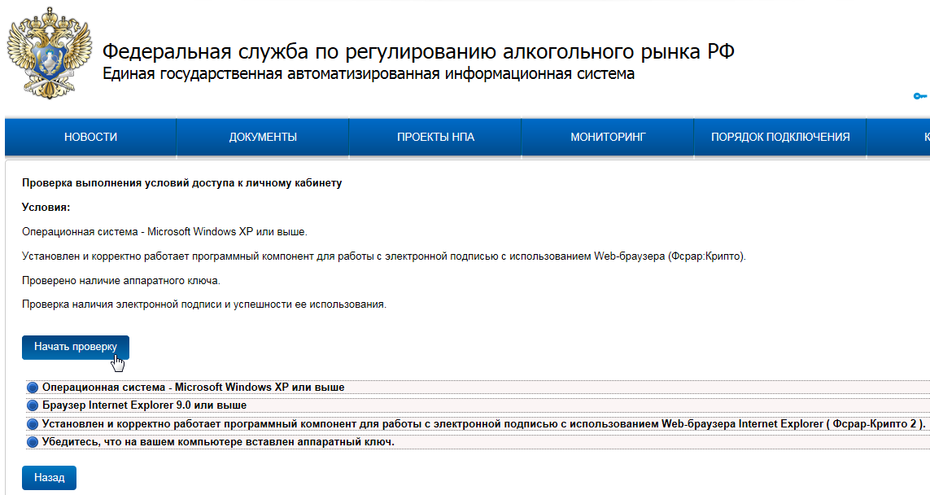
Если при проверке во 2-й строке списка будет выдано сообщение, что на компьютере установлен браузер Internet Explorer версии ниже 9,
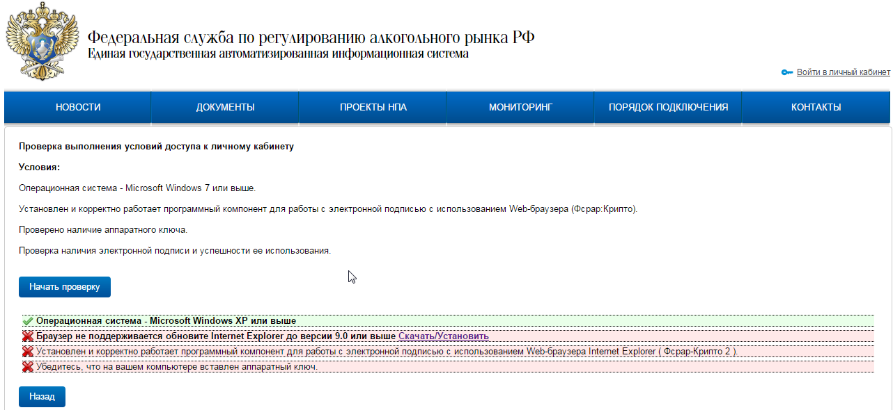

необходимо загрузить и установить Internet Explorer версии 9 с учетом разрядности ОС Windows со страницы: http://windows.microsoft.com/ru-ru/internet-explorer/ie-9-worldwide-languages
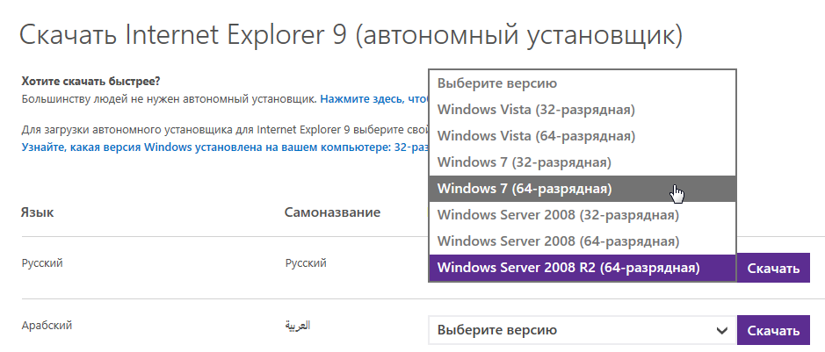

Для операционной системы Window 7 не рекомендуются загрузка и установка версии Internet Explorer выше 9-й (если это не было сделано ранее, т.к. установка 11-й версии может вызвать блокирование запуска приложений на ПК).

- Фсрар:Крипто 2
После запуска мастера проверки, если 2 первых пункта требуемых условий выполнены, будет предложена ссылка для загрузки данного модуля:

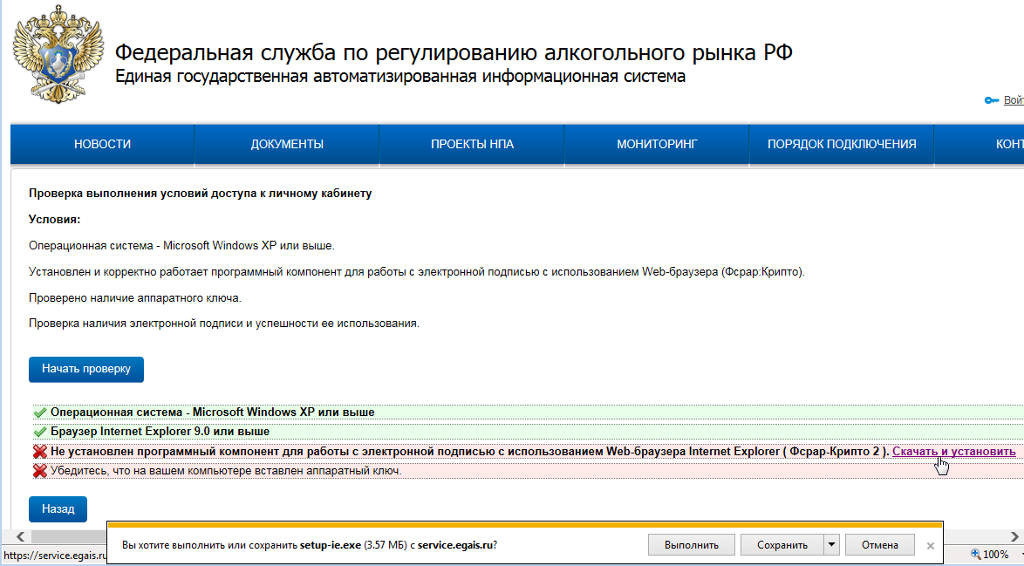

Загрузить и запустить на инсталляцию файл setup-ie.exe.
Данный файл можно загрузить по прямой ссылке:
https://service.egais.ru/files/setup-ie.exe

После установки Фсрар:Крипто 2 необходимо снова запустить мастер проверки (кроме ОС Windows XP).
Если аппаратный ключ JaCarta не был ранее вставлен в USB-порт или еще не были установлены драйверы для данного устройства, появится сообщение:
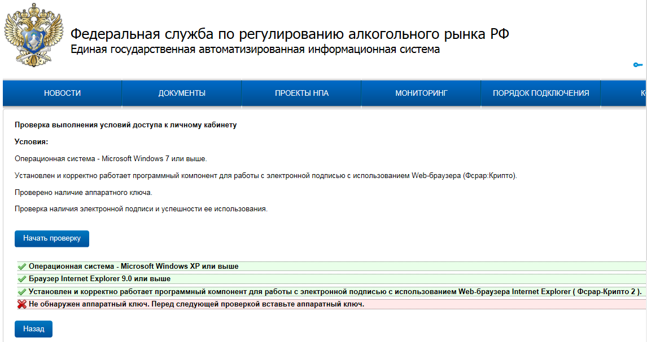
В этом случае необходимо вставить аппаратный ключ JaCarta в USB-порт и перезагрузить компьютер. В случае отсутствия установить модули поддержки JaCarta (п.п. 2)÷3) данной инструкции) и заново запустить проверку.

Если были выполнены все требуемые ранее действия, появится ссылка для доступа к личному кабинету:
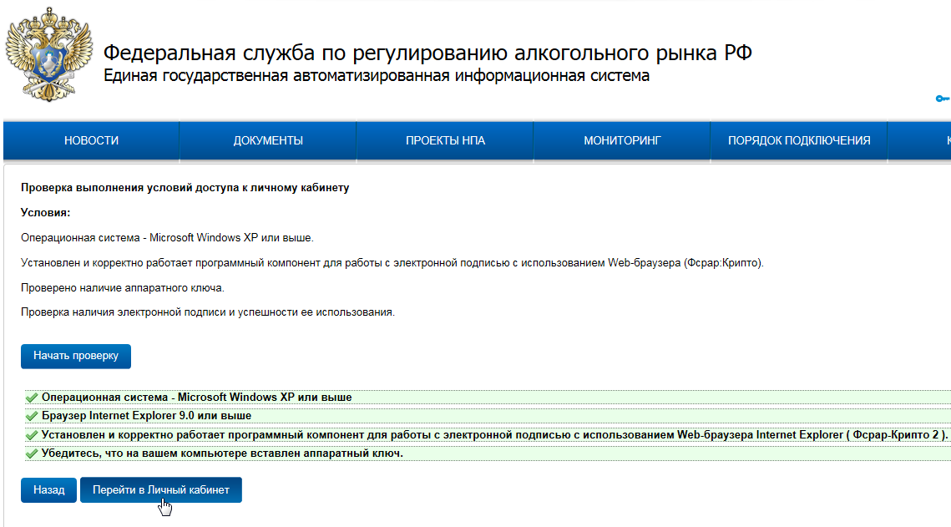
- Загрузить и установить удаленный транспортный модуль УТМ:
Войти в личный кабинет, нажав предложенную выше ссылку «Перейти в личный кабинет» (войти в личный кабинет, кроме ОС Windows XP, можно также по прямой ссылке: https://service.egais.ru/login )
- Задать пин-код (ГОСТ) аппаратного ключа.
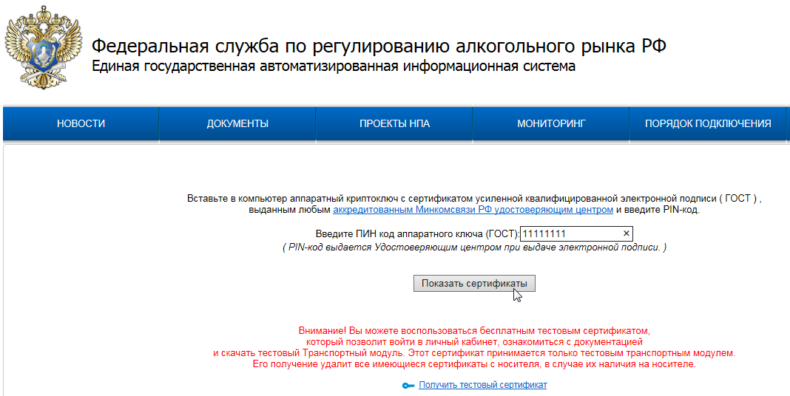

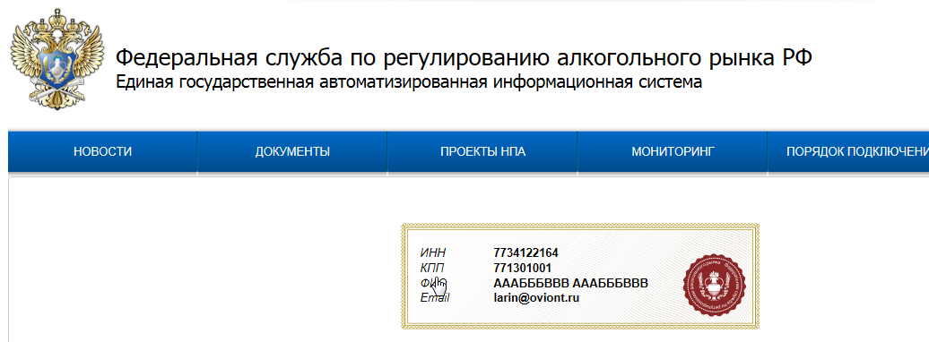
- Щелкнуть мышью по появившемуся на экране сертификату (в Windows 10 обязательно по его левой части: ИНН,КПП,ФИО) и загрузить полнофункциональный realegaissetup.exe (для версий ОС Windows до 8-й версии включительно) или silent-setup-2.0.1-win_xp_7_8_10.exe (для Windows 10) либо тестовый testEGAISsetup.exe (для версий ОС Windows до 8-й) или silent-setup-1.0.8.exe (для ОС Windows 10) вариант инсталляционного файла по предложенным ниже ссылкам:
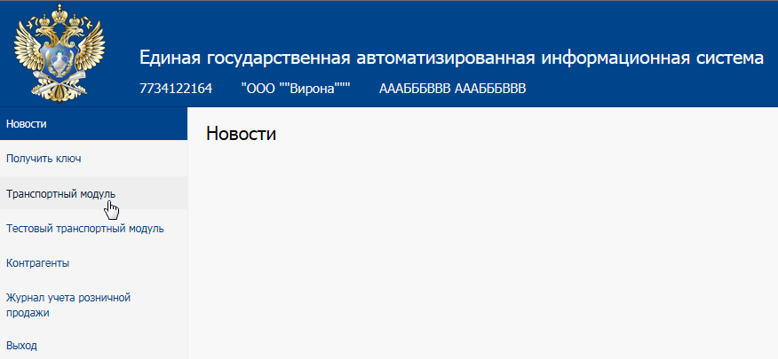
Обратить внимание на выделенные красным цветом предупреждения.
Полнофункциональные модули (2 варианта – для Winows XP-8 и Windows 10):
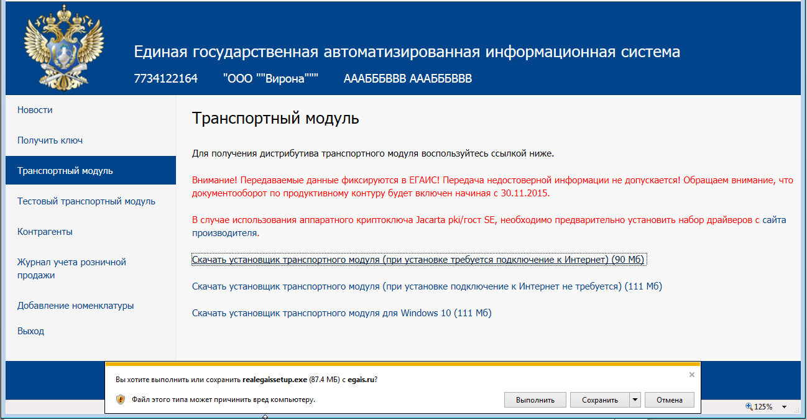
Ссылка для прямой загрузки, минуя личный кабинет: http://egais.ru/files/realegaissetup.exe

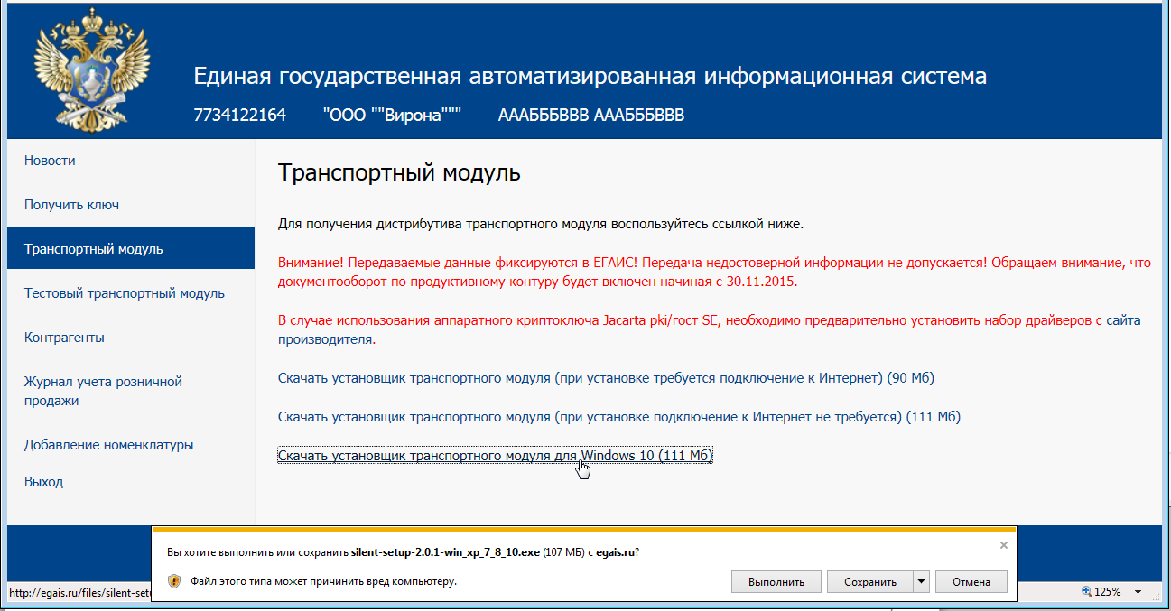
Ссылка для прямой загрузки, минуя личный кабинет:
http://egais.ru/files/silent-setup-2.0.1-win_xp_7_8_10.exe

Тестовыe модули (также 2 варианта – для Winows XP-8 и Windows 10):
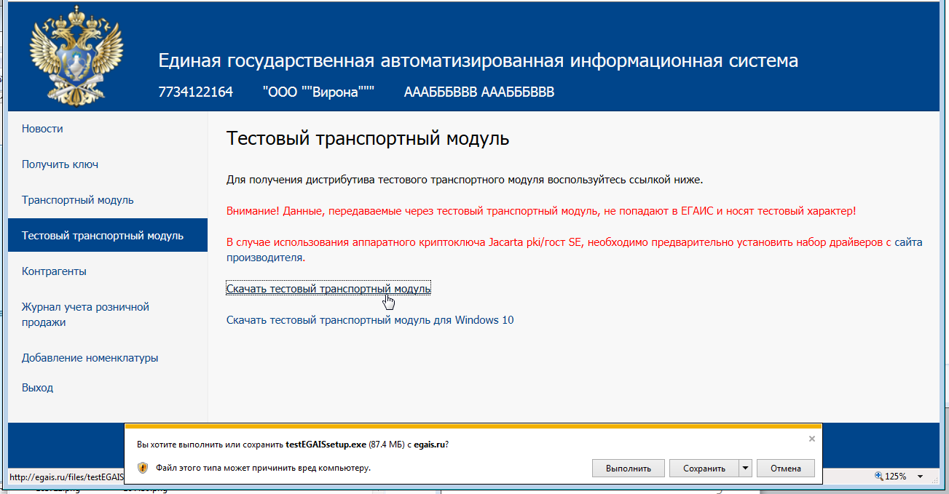
Ссылка для прямой загрузки, минуя личный кабинет:
http://egais.ru/files/testEGAISsetup.exe

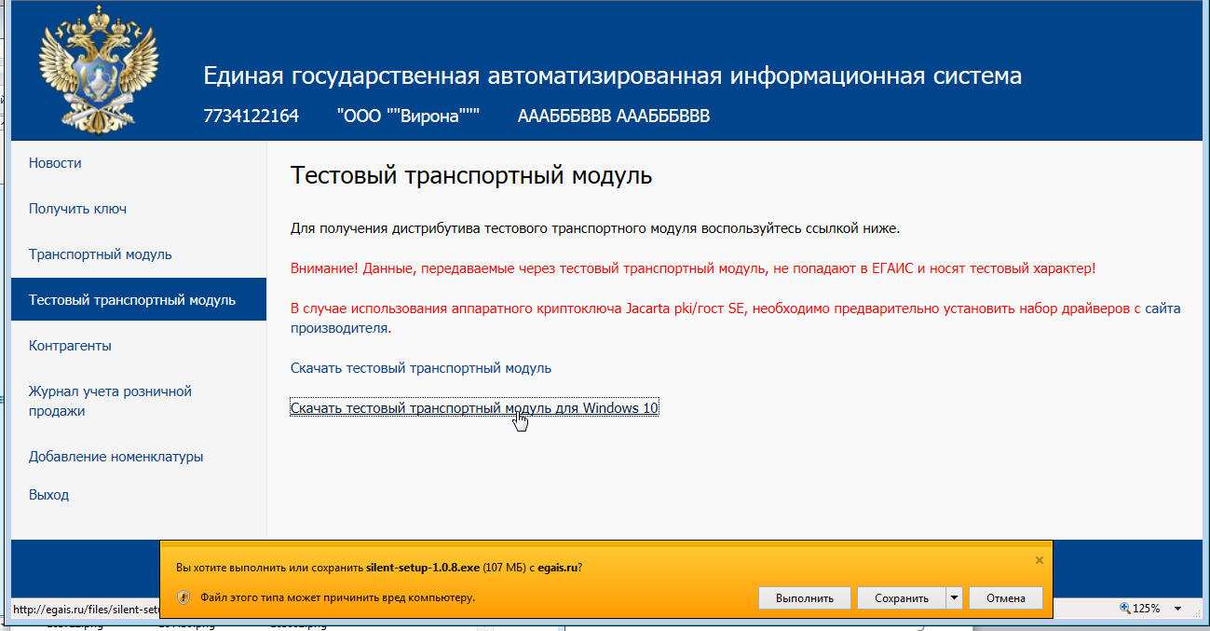
Ссылка для прямой загрузки, минуя личный кабинет:
http://egais.ru/files/silent-setup-1.0.8.exe

Примечание: На скриншотах выше предлагается ссылка для загрузки драйверов поддержки JaCarta с сайта производителя. Однако, не загрузив и не установивив предварительно эти драйвера, невозможно попасть в личный кабинет.

- Выполнить инсталляцию УТМ: полнофункционального realegaissetup.exe или тестового testEGAISsetup.exe для ОС Windows до 8-й версии включительно (инструкция в файле Инструкция по установке УТМ.docx) либо для Widows 10 полнофункционального silent-setup-2.0.1-win_xp_7_8_10.exe или тестового silent-setup-1.0.8.exe.
При установке полнофункционального модуля Widows 10 произойдет только распаковка инсталляционных фалов в папку UTM на диске C. Далее необходимо войти в подпапку: C:\UTM\installer\bin\ и запустить на выполнение файл transport-installer-gui.bat.
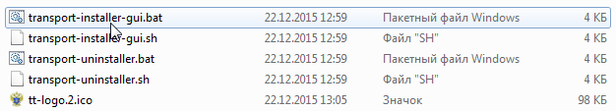
Перед началом инсталляции необходимо отключить антивирус, т.к. в противном случае инсталляция может закончиться с кодом ошибки.

Ниже приведены сообщения при успешной установке модуля УТМ.
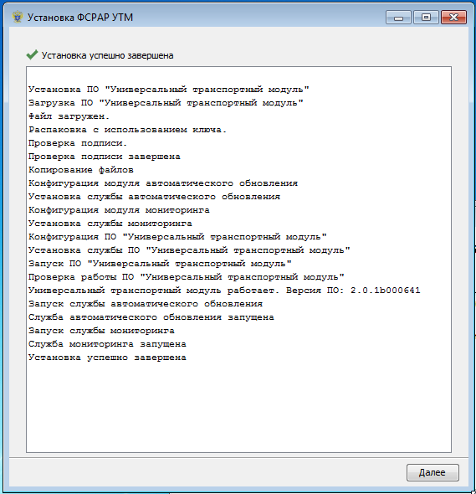

- Перезагрузить компьютер.

- Для проверки качества установки загрузить в Internet Explorer страницу http://localhost:8080/

Если все установлено корректно, должна появиться страница:
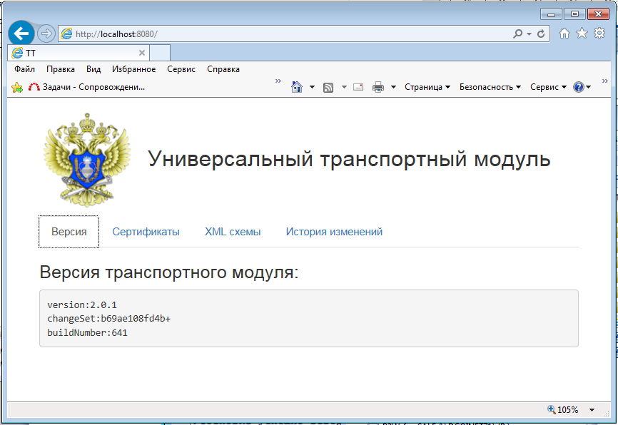

- Загрузить с сайта «ОВИОНТ ИНФОРМ» по ссылке http://www.balans2.ru/ru/ychet_alko/download/ и установить программу «Баланс-2: Учет алкогольной продукции» (инсталляционный файл с именем Setup_B1W_Alcohol_1.15.69.exe или более новой версии).
- Для работы в демонстрационном режиме в программе «Баланс-2: Учет алкогольной продукции» необходимо задать значение признака «Демонстрационный режим работы с ЕГАИС» (поставить галочку в соответствующем окошке), выбрав закладку:
Сервис/Настройка программы/Личные
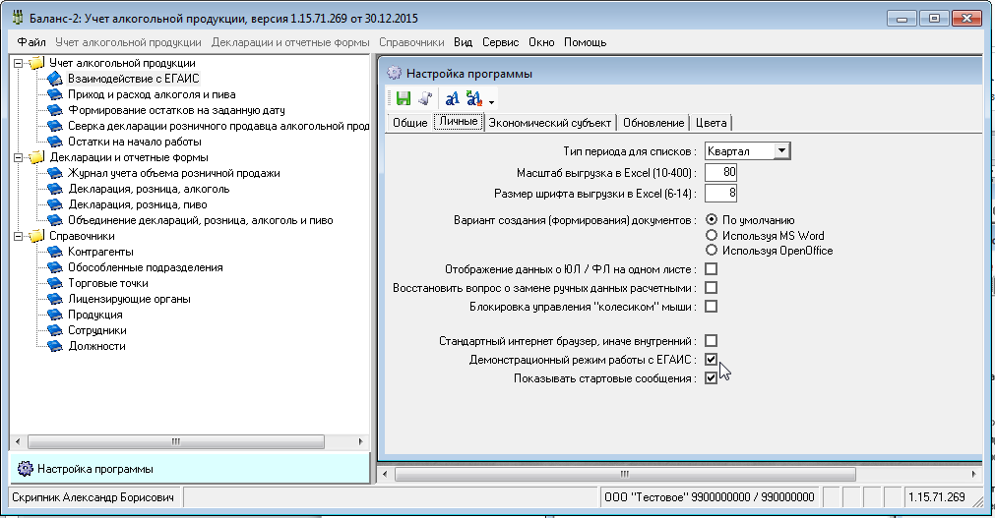

Для работы в полнофункциональном режиме должен быть синсталлирован полнофункциональный модуль УТМ, а в программе «Баланс-2: Учет алкогольной продукции» на закладке Сервис/Настройка программы/Экономический субъект/Общие сведения в поле «Идентификатор организации в ФС РАР (CN ключа RSA)» должно быть задано значение идентификатора организации (FSRAR_ID), которое может быть получено с помощью утилиты для работы с аппаратным ключом.

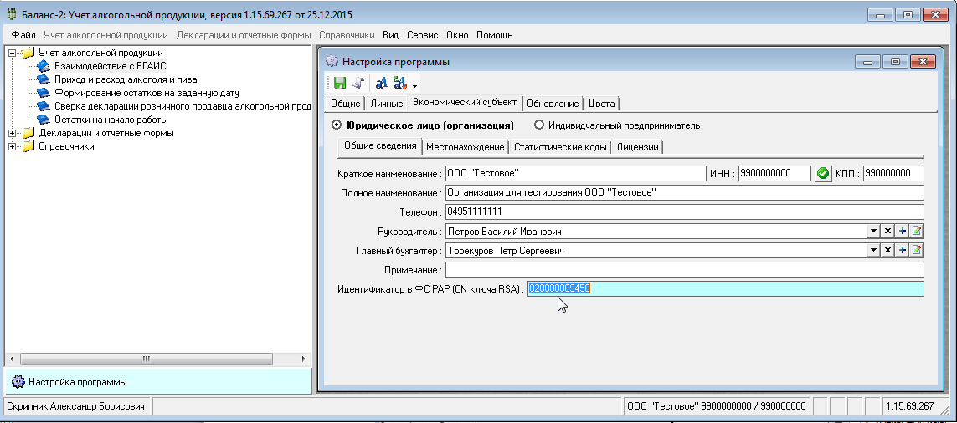
Значение данного параметра может быть получено также по ссылке http://localhost:8080/ с закладки «Сертификаты».
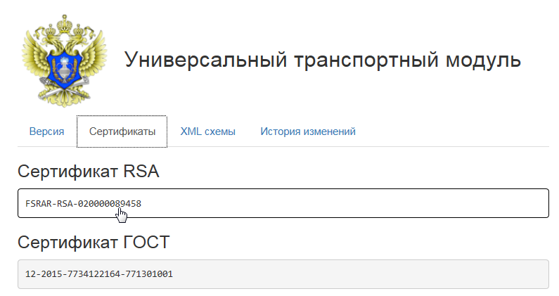

- Ниже на скриншоте приводится набор установленных программных средств

